Tydzień I
Temat tygodnia: Wielkanoc.
31.03.2021r.
Temat dnia: Liczymy kurczątka.

Cele główne:
− rozwijanie umiejętności liczenia,
− rozwijanie sprawności fizycznej.
Cele operacyjne:
Dziecko:
− liczy w zakresie pięciu,
− czynnie uczestniczy w zajęciach gimnastycznych.

Zadanie 1.
Zasiej w doniczkach oraz na mokrej wacie wiosenne rośliny.
Sianie do ziemi zboża i rzeżuchy oraz sianie ich na podłożu z mokrej waty.
Obserwowanie wzrostu roślin.

Zadanie 2.
Zabawa Gdzie były pisanki?
Pięć kartonowych dużych sylwet pisanek.
Rodzic pokazuje dziecku kartonowe sylwety pisanek. Dziecko je liczą (5). Potem odwracają się tyłem, a rodzic chowa sylwety. Zadaniem dziecka jest odszukanie pisanek i określanie, gdzie się znajdowały.

Zadanie 3.

Ćwiczenia w liczeniu – Na wiejskim podwórku.
− Nazwijcie zwierzęta: dorosłe i młode.
− Ile jest kurczątek? Ile jest kaczuszek?
− Których zwierząt jest więcej?
− Ile jest kotków? Ile jest prosiaczków?
− Których zwierząt jest więcej?
− Gdzie znajdują się kurczątka?
Ilustracja znajduje się poniżej.

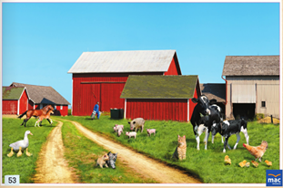

Zadanie 4.

Zabawa orientacyjno-porządkowa
Kura i kurczęta.
Rodzic odgrywa rolę kury, dziecko to kurczę.
Kura chodzi po sali, mówiąc:
Ko, ko, ko…, a dziecko porusza się wokół niej w dowolnych kierunkach, powtarzając: Pi, pi, pi. Kiedy kura przestanie wydawać odgłosy i przykucnie,
kurczątko przybiega do niej i przytulają do siebie.

Zadanie 5.

• Ciąg dalszy ćwiczeń z tablicą demonstracyjną nr 53 (ilustracja powyżej).
− Gdzie znajdują się kaczuszki?
− Gdzie znajdują się kotki?
− Gdzie znajdują się prosiaczki?
− Które z tych zwierząt znoszą jajka?

Zadanie 6.
Poznaj budowę jajka.
Surowe jajko.
• Rodzic rozbija jajko, a dziecko oglądają jego zawartość.
• Dziecko nazywa poszczególne części jajka: skorupka, białko, żółtko.
• Rodzic zwraca uwagę na zarodek i wyjaśnia dziecku, że kurczątka wykluwają się z jajek, w których są zarodki.
Zadanie 7.

Zabawa ruchowa z wykorzystaniem rymowanki.
Dziecko jest w parze z rodzicem lub rodzeństwem, stają naprzeciwko siebie
i naprzemiennie uderzają w dłonie –raz w swoje, raz w dłonie partnera, mówiąc za rodzicem:
Pi-san-ki, pi-san-ki,
jajka
kolorowe,
ład-nie o-zdo-bio-ne!
wzory pisankowe.\
Zadanie 8.
Karta pracy, cz. 2, nr 22.
− Rysuj po śladzie, bez odrywania kredki od kartki.
Pokoloruj rysunek.
− Rysuj po śladach rysunków jajek, mówiąc tekst
za mną.
- Pokoloruj kolorowankę.

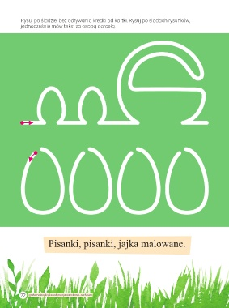

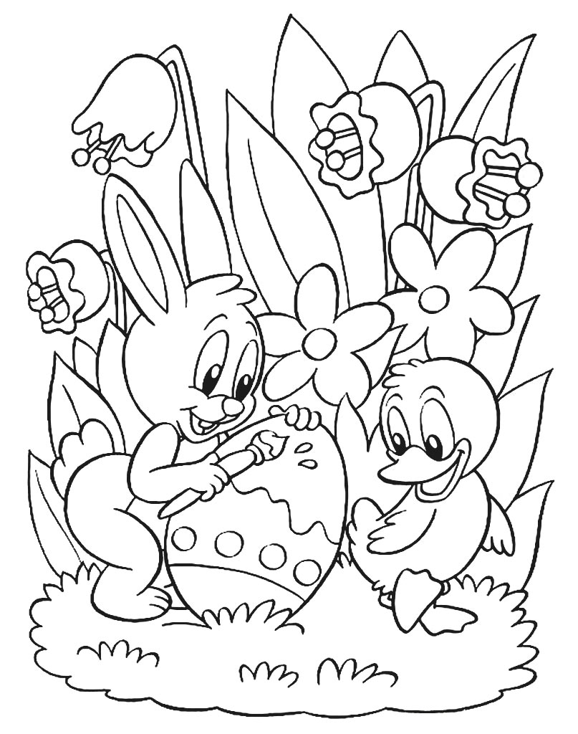

Udanej zabawy.
Wychowawcy: Małgorzata Tofil i Katarzyna Bis

